موضوع: نصب سیستم عامل در مجازی ساز
نصب سیستم‌عامل لینوکس ubuntu با استفاده از مجازی‌ساز VirtualBox
خلاصه ای از گزارش
این گزارش فرایند گام‌به‌گام نصب سیستم‌عامل اوبونتو به‌عنوان یک سیستم‌عامل مهمان با استفاده از نرم‌افزار VirtualBox بر روی یک سیستم میزبانِ دارای اوبونتو را ارائه می‌دهد. VirtualBox یک پلتفرم مجازی‌ساز متن‌باز است که به کاربران اجازه می‌دهد چندین سیستم‌عامل را به‌صورت هم‌زمان بر روی یک دستگاه فیزیکی اجرا کنند. مجازی‌سازی به‌عنوان یک فناوری پایه در محاسبات مدرن، مزایای متعددی از جمله بهره‌وری در استفاده از منابع، جداسازی محیط‌ها، سهولت در تست و توسعه، و افزایش امنیت سیستم را فراهم می‌کند.
با ایجاد یک محیط مجازی‌شده از اوبونتو، کاربران می‌توانند بدون ایجاد اختلال در سیستم میزبان، به‌صورت آزادانه آزمایش و تجربه کنند. این ساختار به‌ویژه در زمینه‌های آموزشی، توسعه نرم‌افزار، و تست سیستم‌ها سودمند است، جایی که آزمایش در سطح سیستم‌عامل ضروری است اما دستکاری مستقیم سیستم میزبان می‌تواند منجر به بی‌ثباتی شود. این گزارش نه‌تنها مراحل فنی موردنیاز برای یک مجازی‌سازی موفق را نشان می‌دهد، بلکه بر اهمیت درک مفاهیم مجازی‌سازی در آموزش‌های معاصر علوم کامپیوتر و مهندسی نیز تأکید دارد.
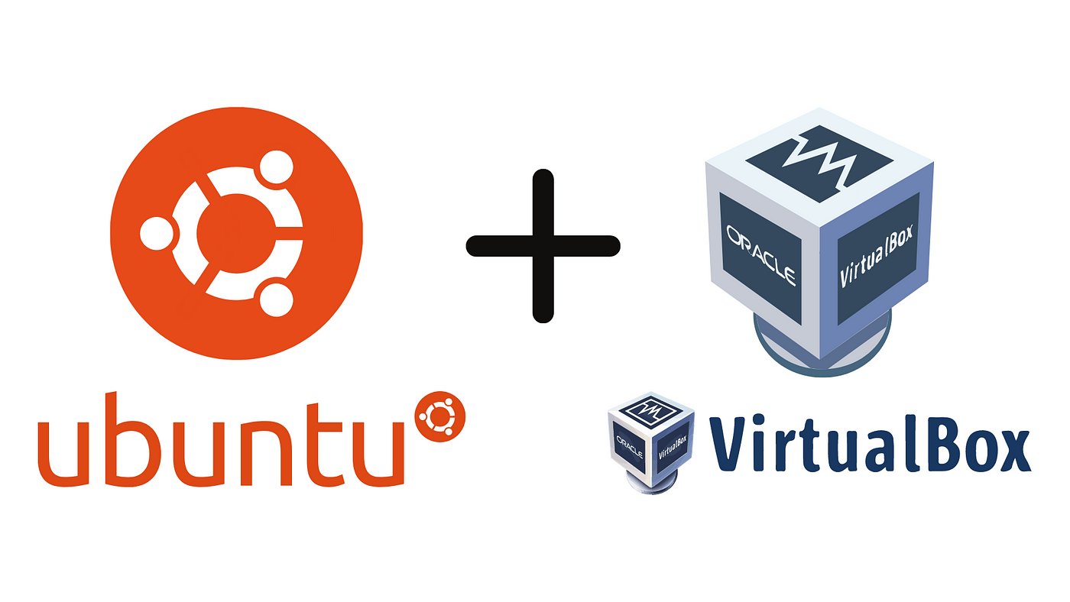

فهرست مطالب
---------------------------------------------------------------------------------

مقدمه …………………………………………………………………………………... 3

نرم‌افزار«VirtualBox» چیست؟ ………………………………………………….. 4

معرفی سیستم‌عامل Ubuntu لینوکس ……………………………………………… 5

پیش‌نیازهای سیستم ………………………………………………………………….. 6

نصب VirtualBox روی اوبونتو …………………………………………………….. 7

دانلود فایل ISO اوبونتو ……………………………………………………………… 10

ایجاد ماشین مجازی جدید …………………………………………………………….. 12

نصب اوبونتو روی ماشین مجازی ……………………………………………………… 15

نتیجه‌گیری …………………………………………………………………………….. 23

منابع …………………………………………………………………………………… 23

۱. مقدمه
در این گزارش، روند کامل نصب سیستم‌عامل Ubuntu به‌صورت مجازی‌شده (Virtualized) با استفاده از نرم‌افزار VirtualBox روی سیستم‌عامل Ubuntu به‌عنوان میزبان توضیح داده می‌شود. این فرآیند جهت انجام تمرینات آزمایشگاه سیستم‌عامل در محیطی ایزوله و بدون آسیب به سیستم اصلی انجام می‌شود.

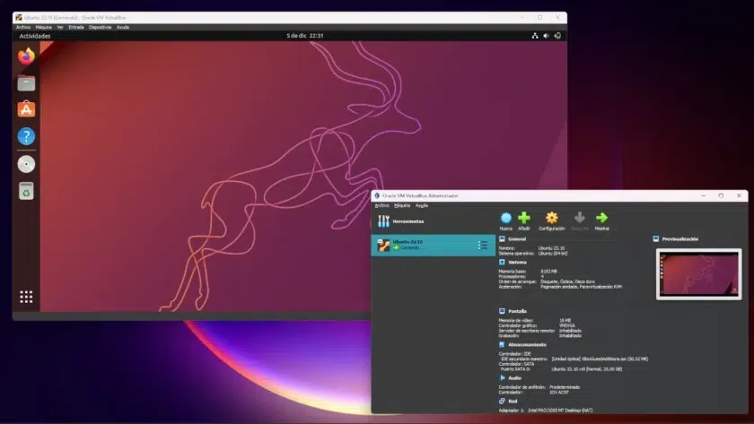

۲. معرفی نرم‌افزار VirtualBox
VirtualBox یک نرم‌افزار مجازی‌ساز رایگان و متن‌باز است که توسط شرکت Oracle توسعه داده شده است. این نرم‌افزار به کاربران اجازه می‌دهد تا سیستم‌عامل‌های مختلفی را به‌صورت مجازی و مستقل از سیستم‌عامل میزبان اجرا کنند. با استفاده از VirtualBox می‌توان چندین سیستم‌عامل مانند ویندوز، لینوکس، مک و غیره را به‌طور هم‌زمان و در محیطی ایزوله اجرا نمود.

مزایای VirtualBox:
  - اجرای هم‌زمان چند سیستم‌عامل
  - ایزوله بودن محیط نصب
  - مناسب برای تست، آموزش و توسعه نرم‌افزار
  - قابلیت برگشت به حالت قبلی (Snapshot)
  - پشتیبانی از شبکه‌سازی مجازی

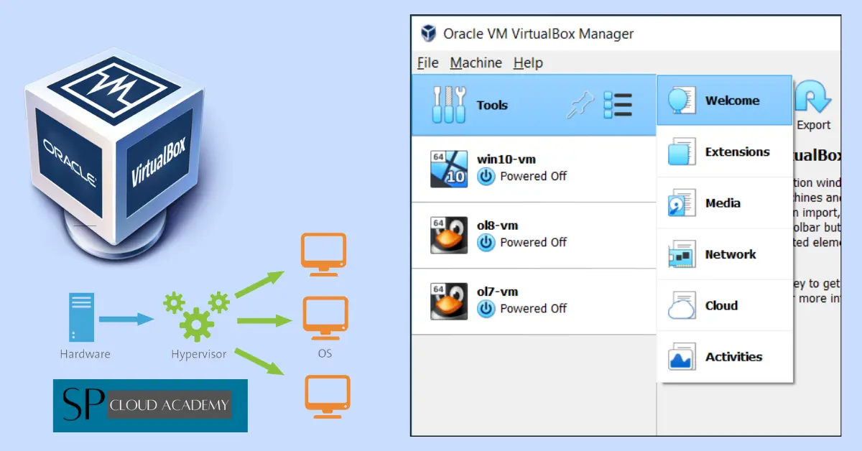

۳. معرفی سیستم‌عامل لینوکس Ubuntu
Ubuntu یکی از محبوب‌ترین توزیع‌های لینوکس است که بر پایه Debian ساخته شده و برای کاربران عادی و حرفه‌ای مناسب است. این سیستم‌عامل به‌صورت رایگان ارائه شده و دارای جامعه کاربری بزرگ و پشتیبانی قوی است.

ویژگی‌های Ubuntu:
- متن‌باز و رایگان
- رابط کاربری ساده و کاربرپسند
- پشتیبانی از هزاران بسته نرم‌افزاری
- امنیت بالا و به‌روزرسانی‌های مداوم
- مناسب برای توسعه، آموزش، و استفاده روزمره

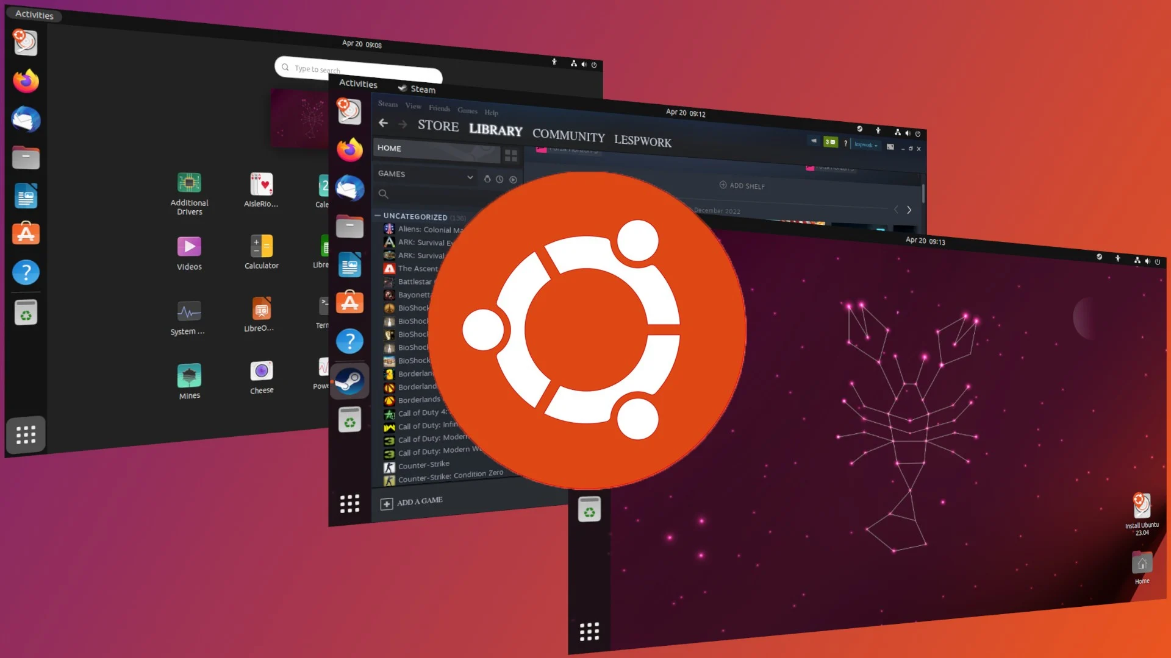

۴. پیش‌نیازهای سیستم
سخت‌افزار - نرم‌افزار | حداقل مورد نیاز
RAM | حداقل ۴ گیگابایت
Storage/Disk | حداقل ۲۵ گیگابایت
CPU | پشتیبانی از مجازی‌سازی (VT-x/AMD-V)
Host Operating system | Ubuntu (هر نسخه پشتیبانی‌شده)

مشاهده مشخصات سیستم عامل میزبان (لینوکس اوبونتو):

برای مشاهده لیست مشخصات ابتدا پوسته خط فرمان (ترمینال) را با کلیدهای ترکیبی زیر در کیبورد Ctrl + Alt + t باز می کنیم و سپس فرمان با دستور neofetch را اجرا می کنیم.
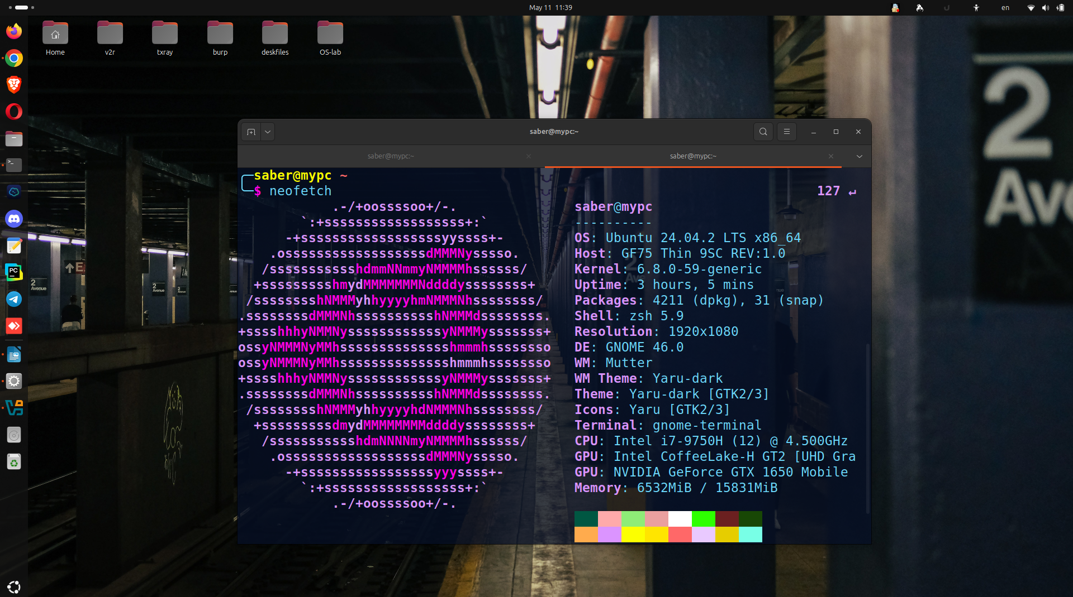

5. نصب VirtualBox روی اوبونتو

برای نصب و راه اندازی سیستم عامل های مختلف با استفاده از مجازی ساز هایی مانند VirtualBox یا VMware نیاز به دانلود و فایل نصبی این مجازی سازها است که بطور تخصصی در توزیع های لینوکس با نام پکیج های نرم افزاری شنااخته می شوند و در توزیع هایی براساس دبیان که اوبونتو نیز از این زیر مجموعه است می توانیم از فایل های نصبی با پسوند deb. استفاده کنیم یا بصورت مستقیم آن را در محیط ترمینال توسط پکیج منیجرهایی مانند apt نصب و راه اندازی کنیم.

در اینجا ما فایل نصبی مجازی ساز VirtualBox را از سایت رسمی آن دانلود و سپس طبق مراحل گفته شده آن را نصب می کنیم.

مراحل دانلود و نصب VirtualBox:
- ابتدا با استفاده از یکی از مرورگرهای اینترنت مانند کروم وارد سایت رسمی ویرچوال‌باکس می‌شویم:

آدرس وبسایت: https://www.virtualbox.org/wiki/Linux_Downloads
- طبق تصویر زیر نسخه مرتبط با سیستم عامل میزبان را دانلود می کنیم (نسخه سیستم‌عامل میزبان اوبونتو 24.04 است)
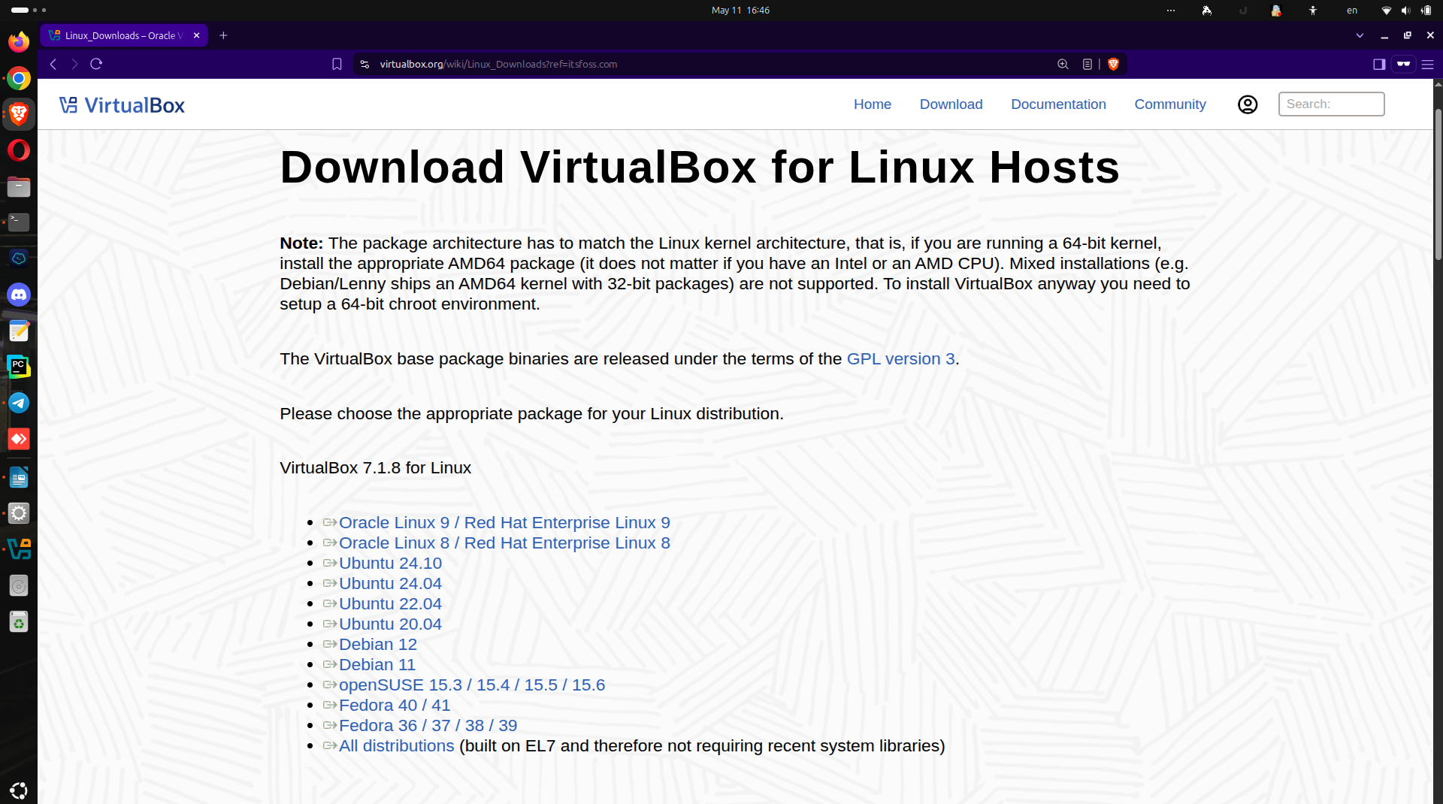
- مکان مناسبی برای ذخیره فایل دانلود شده انتخاب می کنیم طبق تصویر زیر:
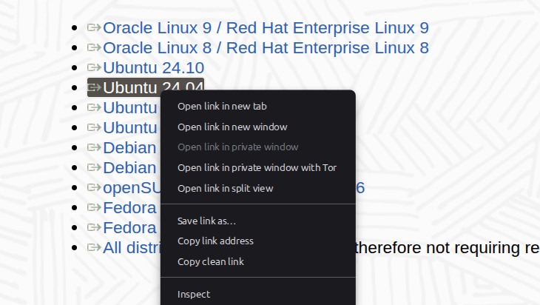

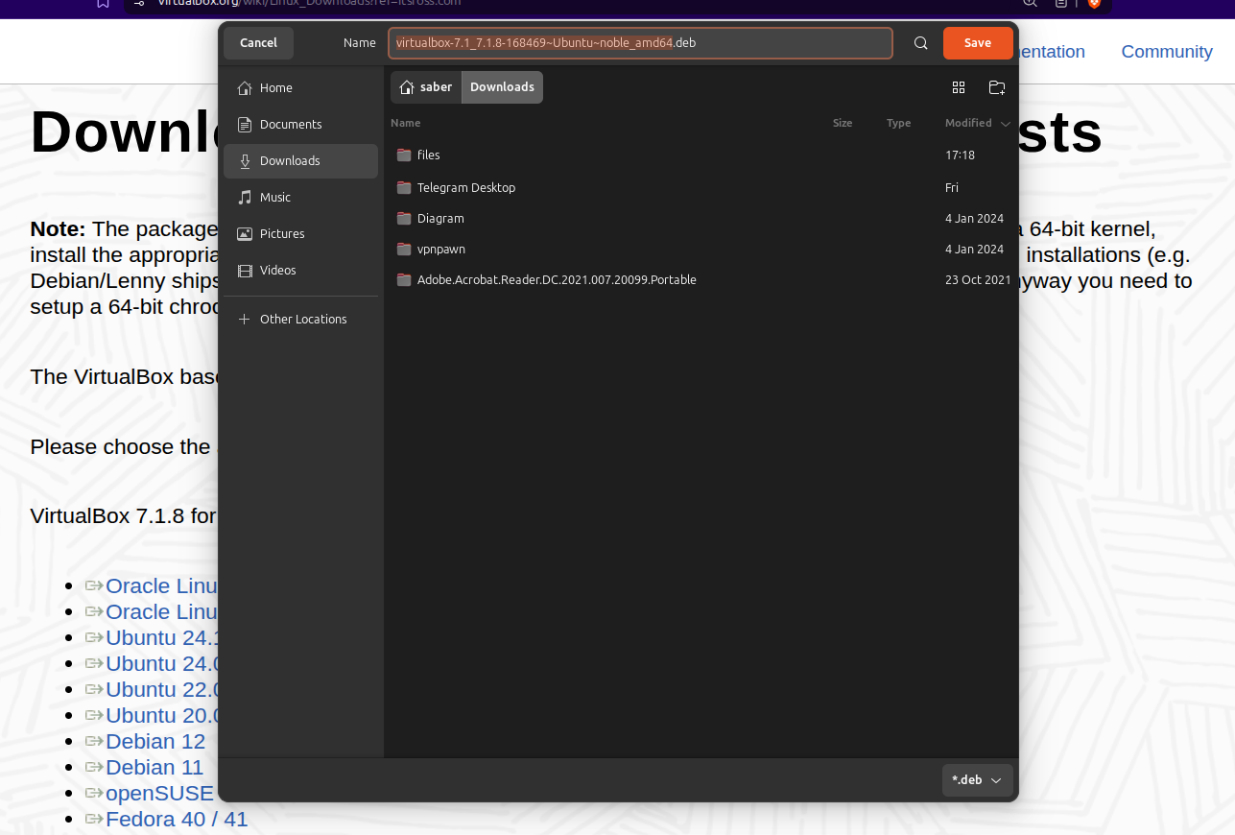

- سپس از طریق ترمینال فایل دانلود شده را طبق مراحل مشخص شده در تصویر زیر نصب می کنیم
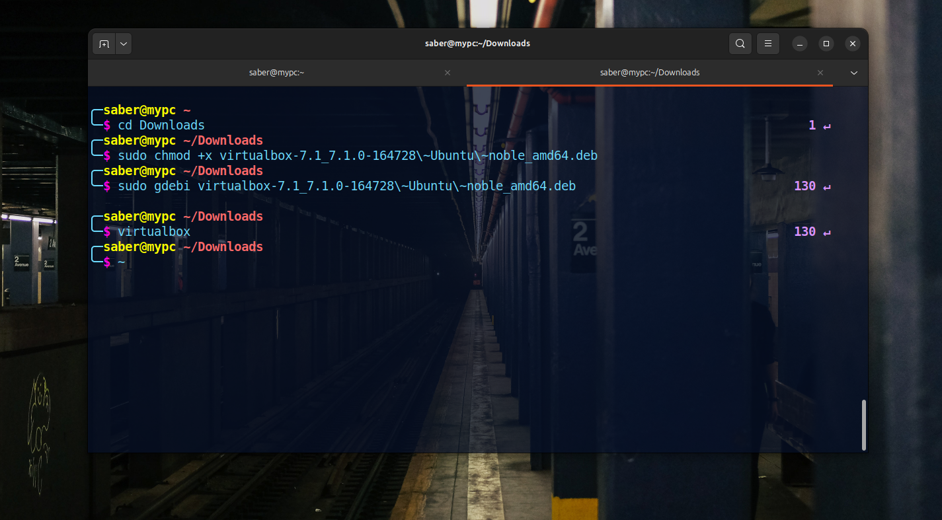

از دستورات زیر استفاده می کنیم:
- cd Downloads
- sudo chmod +x virtualbox-<version>\~Ubuntu\~noble_amd64.deb
- sudo gdebi virtualbox-<version>\~Ubuntu\~noble_amd64.deb
- نصب مجازی ساز VirtualBox با باز شدن پنجره زیر به اتمام می رسد.
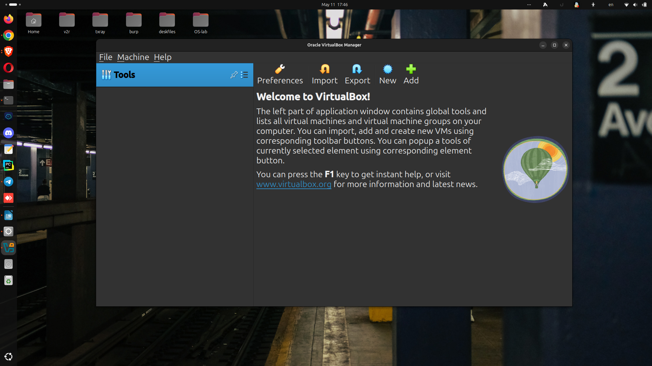

6. مراحل دانلود فایل ISO سیستم‌ عامل اوبونتو:

در ابتدا باید درک جامعی از اینکه فایل ISO چیست ذاشته باشیم.

فایل ISO (که گاهی با نام ایمیج دیسک نیز شناخته می‌شود) یک فایل فشرده و آرشیو شده است که کپی دقیقی از تمام محتوای یک دیسک نوری مانند CD یا DVD را در خود نگه می‌دارد. نام ISO از سیستم فایل استاندارد ISO 9660 گرفته شده است که برای دیسک‌های نوری استفاده می‌شود.در واقع، فایل ISO شامل ساختار کامل دیسک است، از جمله فایل‌ها، پوشه‌ها، سکتورها، و حتی اطلاعات بوت (bootable data)، و می‌توان آن را مشابه یک نسخه‌ی دیجیتال از یک DVD نصبی تصور کرد.

تفاوت فایل ISO با فایل‌های دیگر:
نوع فایل | توضیح مختصر | قابل بوت؟ | ساختار دیسکی دارد؟
.iso | کپی کامل از یک دیسک نوری | ✅ بله (در صورت طراحی) | ✅ بله
.zip / .rar | فایل فشرده برای انتقال فایل‌ها | ❌ خیر | ❌ خیر
.exe | فایل اجرایی مخصوص ویندوز | ❌ فقط در ویندوز | ❌ خیر
.img | مشابه ISO، بیشتر برای USB و SD | ✅ بله | ✅ بله

بنابراین، برخلاف فایل‌های فشرده مانند .zip که فقط محتویات را نگه می‌دارند، فایل ISO شامل کل ساختار و تنظیمات بوت است که برای نصب سیستم‌عامل بسیار حیاتی است.

چرا در مجازی‌ساز از فایل ISO استفاده می‌کنیم؟
در نرم‌افزارهایی مانند VirtualBox که ماشین مجازی ایجاد می‌کنند، هیچ دیسک فیزیکی واقعی وجود ندارد. به‌جای آن، فایل ISO به‌عنوان دیسک مجازی در نظر گرفته می‌شود که می‌تواند سیستم‌عامل را بارگذاری و نصب کند، دقیقاً مانند اینکه یک DVD فیزیکی درون دستگاه گذاشته باشید.

دلایل استفاده از فایل ISO در مجازی‌سازی:
- ✅ قابلیت بوت (Bootable): برای نصب سیستم‌عامل در ماشین مجازی ضروری است.
- ✅ عدم نیاز به دیسک فیزیکی: نصب سیستم‌عامل به‌صورت کاملاً دیجیتال انجام می‌شود.
- ✅ سرعت و دسترسی آسان: می‌توان فایل ISO را به‌سادگی از اینترنت دانلود و چند بار استفاده کرد.
- ✅ حمل آسان: امکان انتقال آسان فایل بین سیستم‌ها و ذخیره‌سازی در فلش یا هارد اکسترنال.
- ✅ پشتیبانی از چند سیستم‌عامل: اکثر توزیع‌های لینوکسی و سیستم‌عامل‌های دیگر نسخه‌ی ISO ارائه می‌دهند.

مراحل دانلود فایل ISO بصورت گام به گام:
- ابتدا با استفاده از یکی از مرورگرهای اینترنت مانند کروم وارد سایت رسمی اوبونتو می‌شویم:

آدرس وبسایت: https://ubuntu.com/download/desktop
- فایل دانلود شده را در پوشه یا دایرکتوری دسکتاپ قرار دهید.
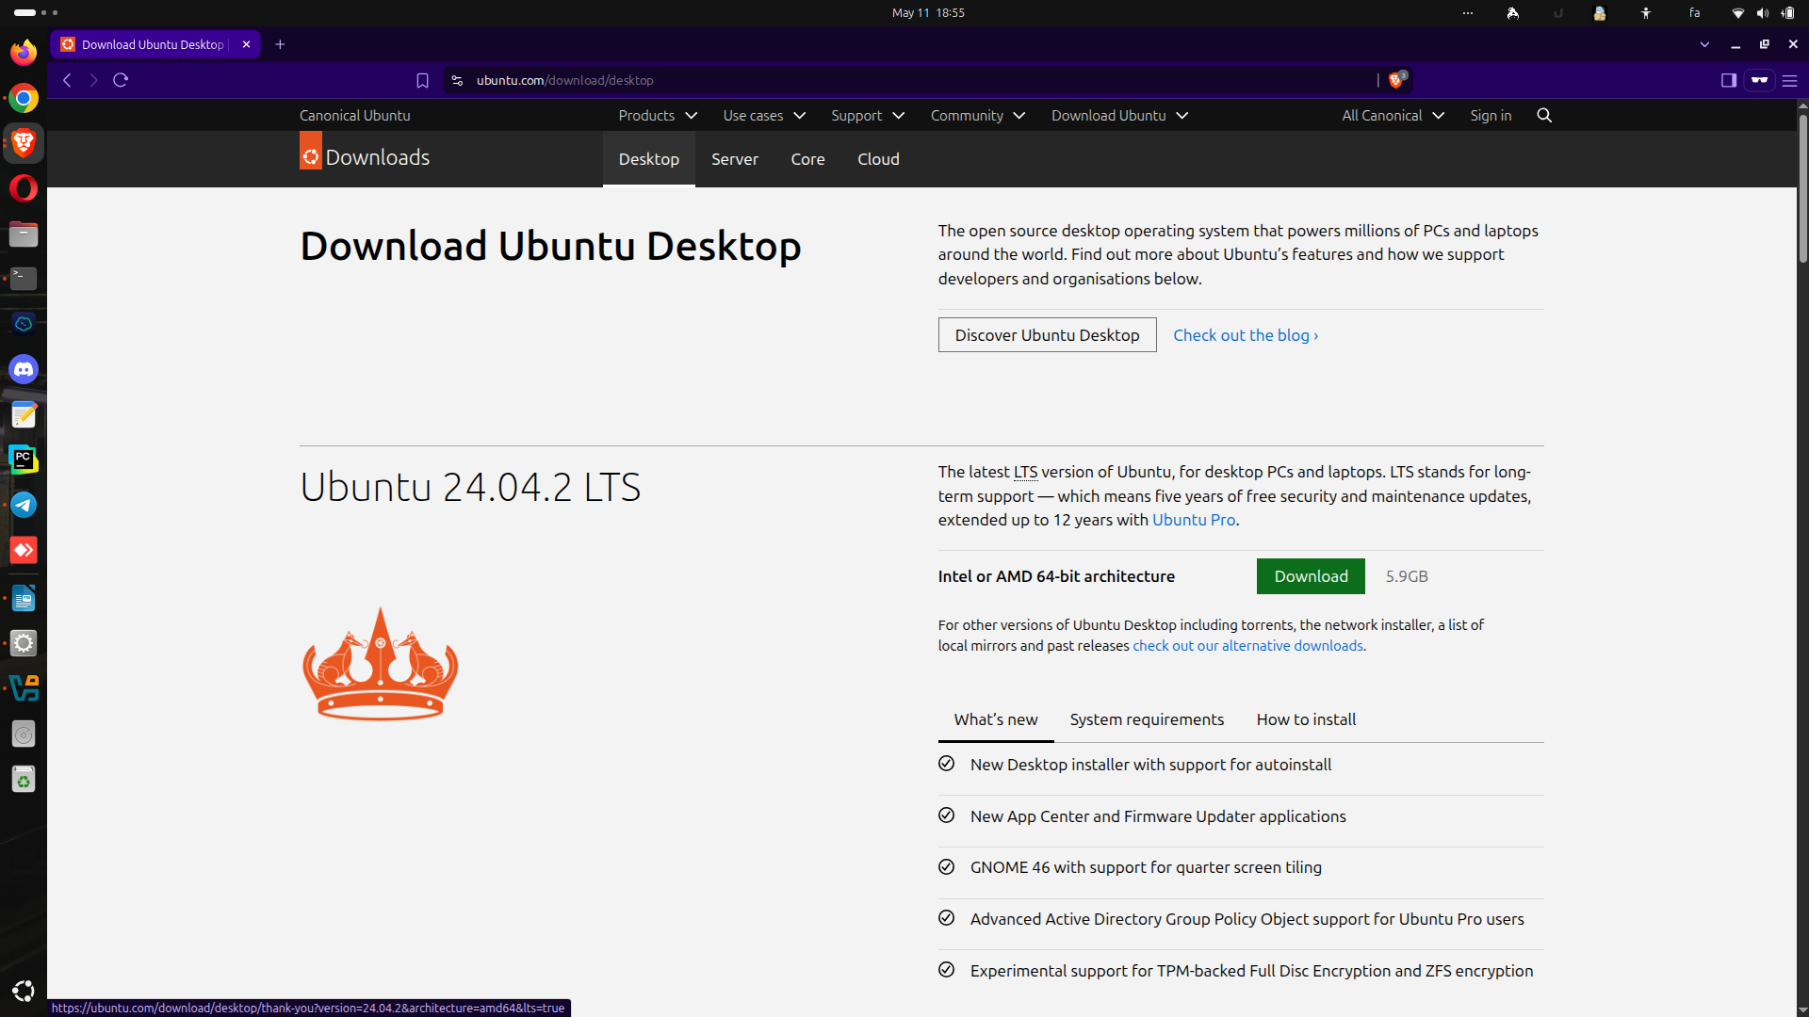
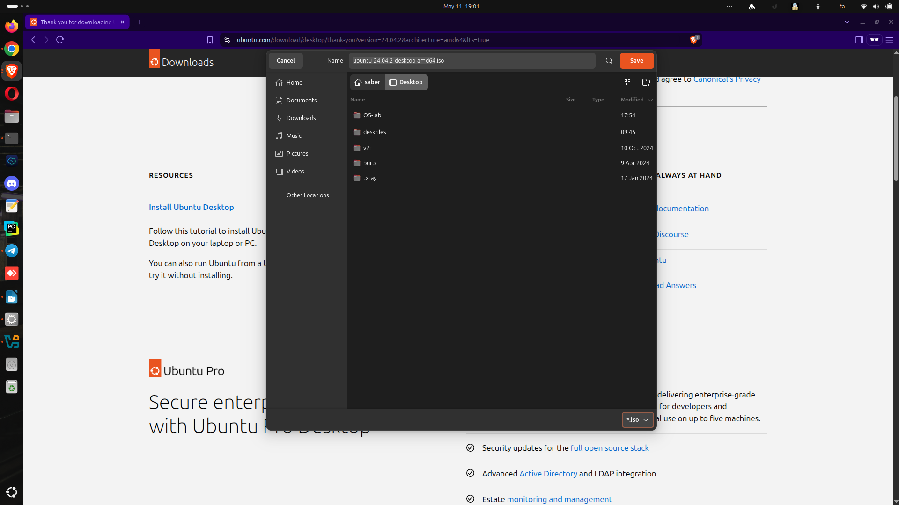

7. ایجاد ماشین مجازی جدید

گام‌های ساخت ماشین مجازی:
  - اجرای VirtualBox
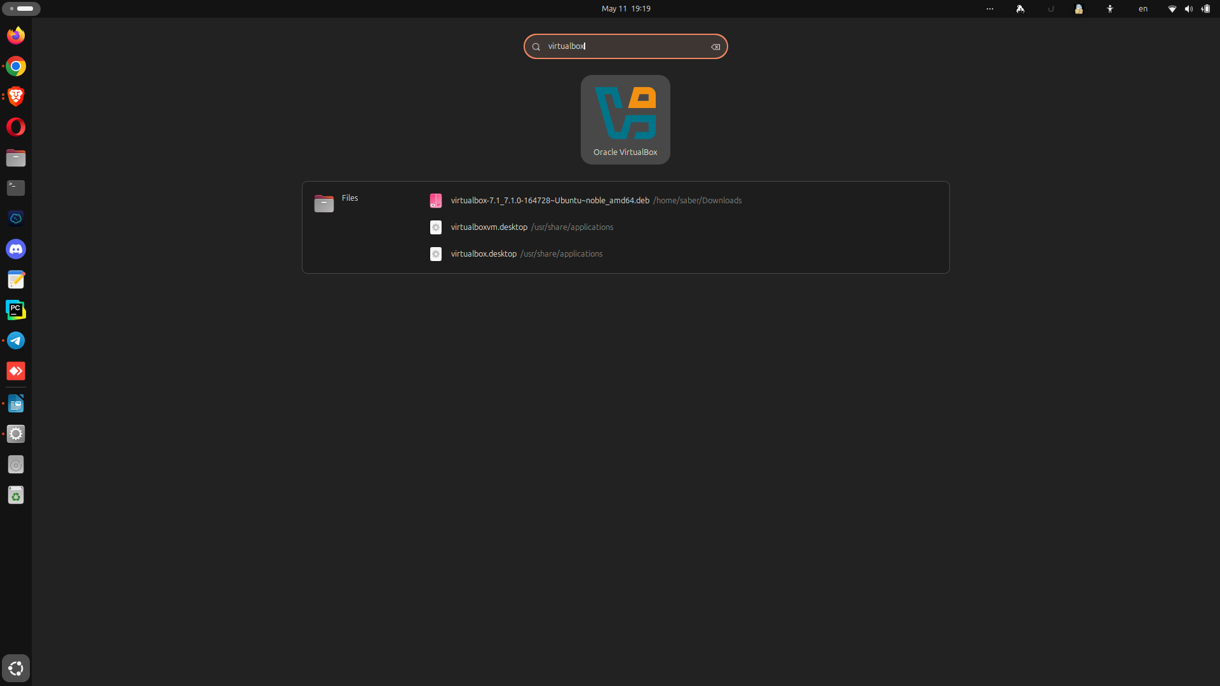

  - کلیک روی "New" یا "ماشین جدید"

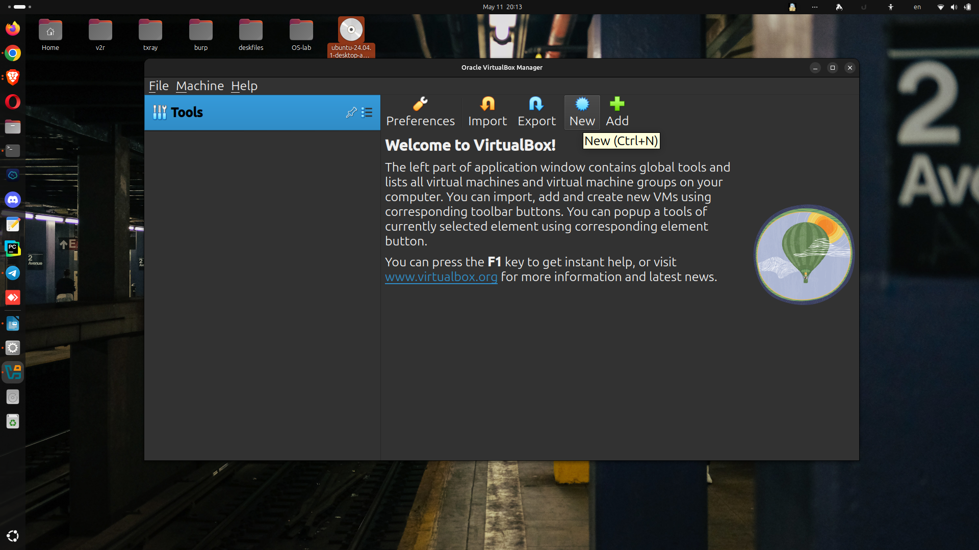
  - وارد کردن اطلاعات:
    - نام: Ubuntu-VM
    - نوع: Linux
    - نسخه: Ubuntu (64-bit)
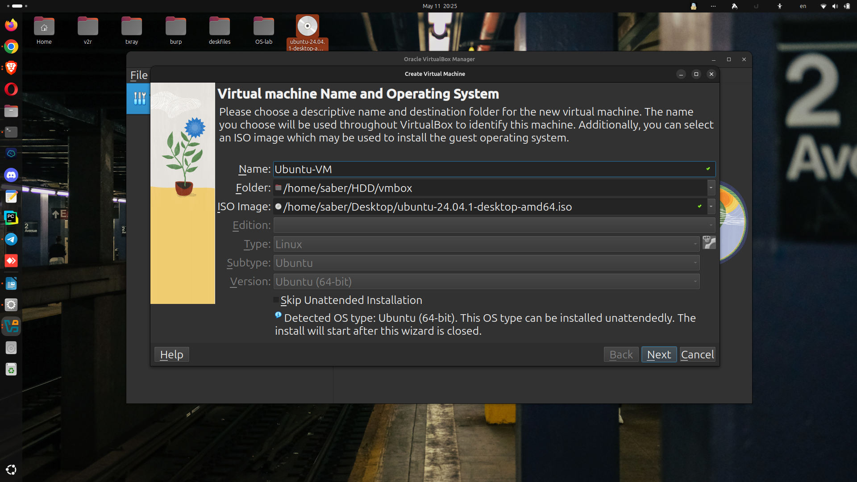
نام انتخابی برای ماشین مجازی
انتخاب فایل ISO برای ماشین مجازی
مکان انتخابی برای ماشین مجازی
  - تخصیص حافظه RAM (پیشنهادی: ۴ گیگابایت) و هسته پردازنده (پیشنهادی4 هسته)

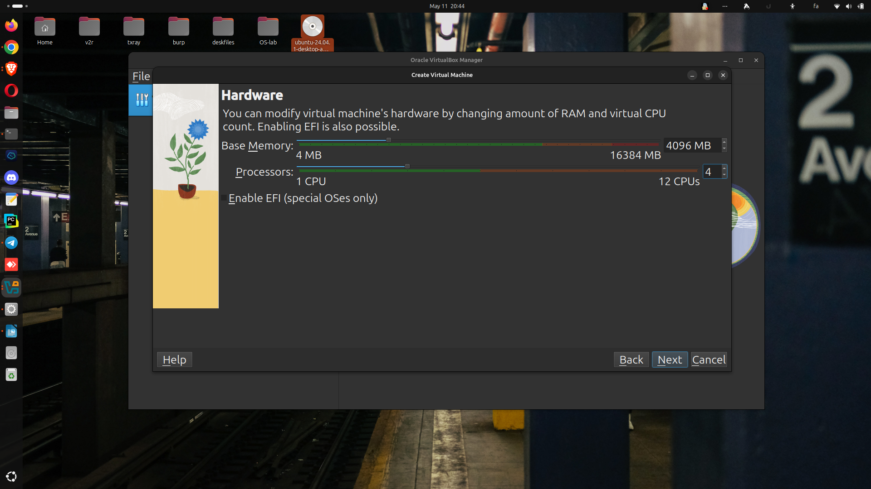

میزان هسته پردازنده
میزان حافظه RAM
  - ایجاد دیسک مجازی:
    - نوع: VDI
    - حالت: پویا (Dynamically allocated)
    - حجم: حداقل 25 گیگابایت
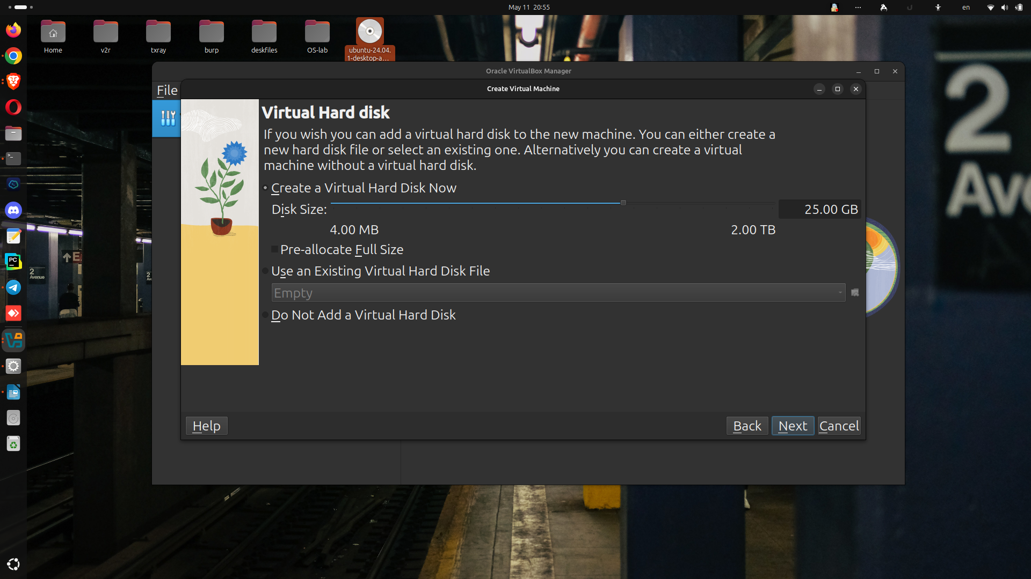

در نهایت در پنجره اصلی مجازی ساز مشخصات سیستم‌غامل نوشته و نمایش داده شده است
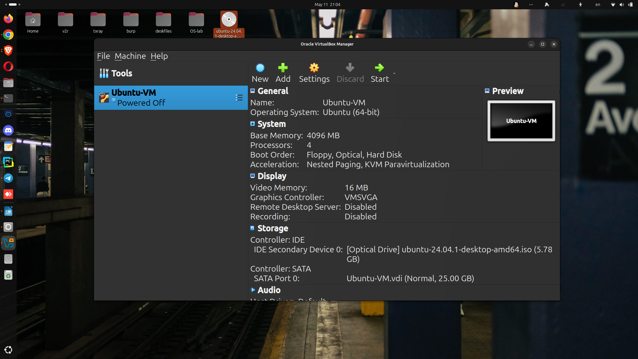

۸. نصب اوبونتو روی ماشین مجازی

مراحل نصب:
- اجرای ماشین و شروع نصب
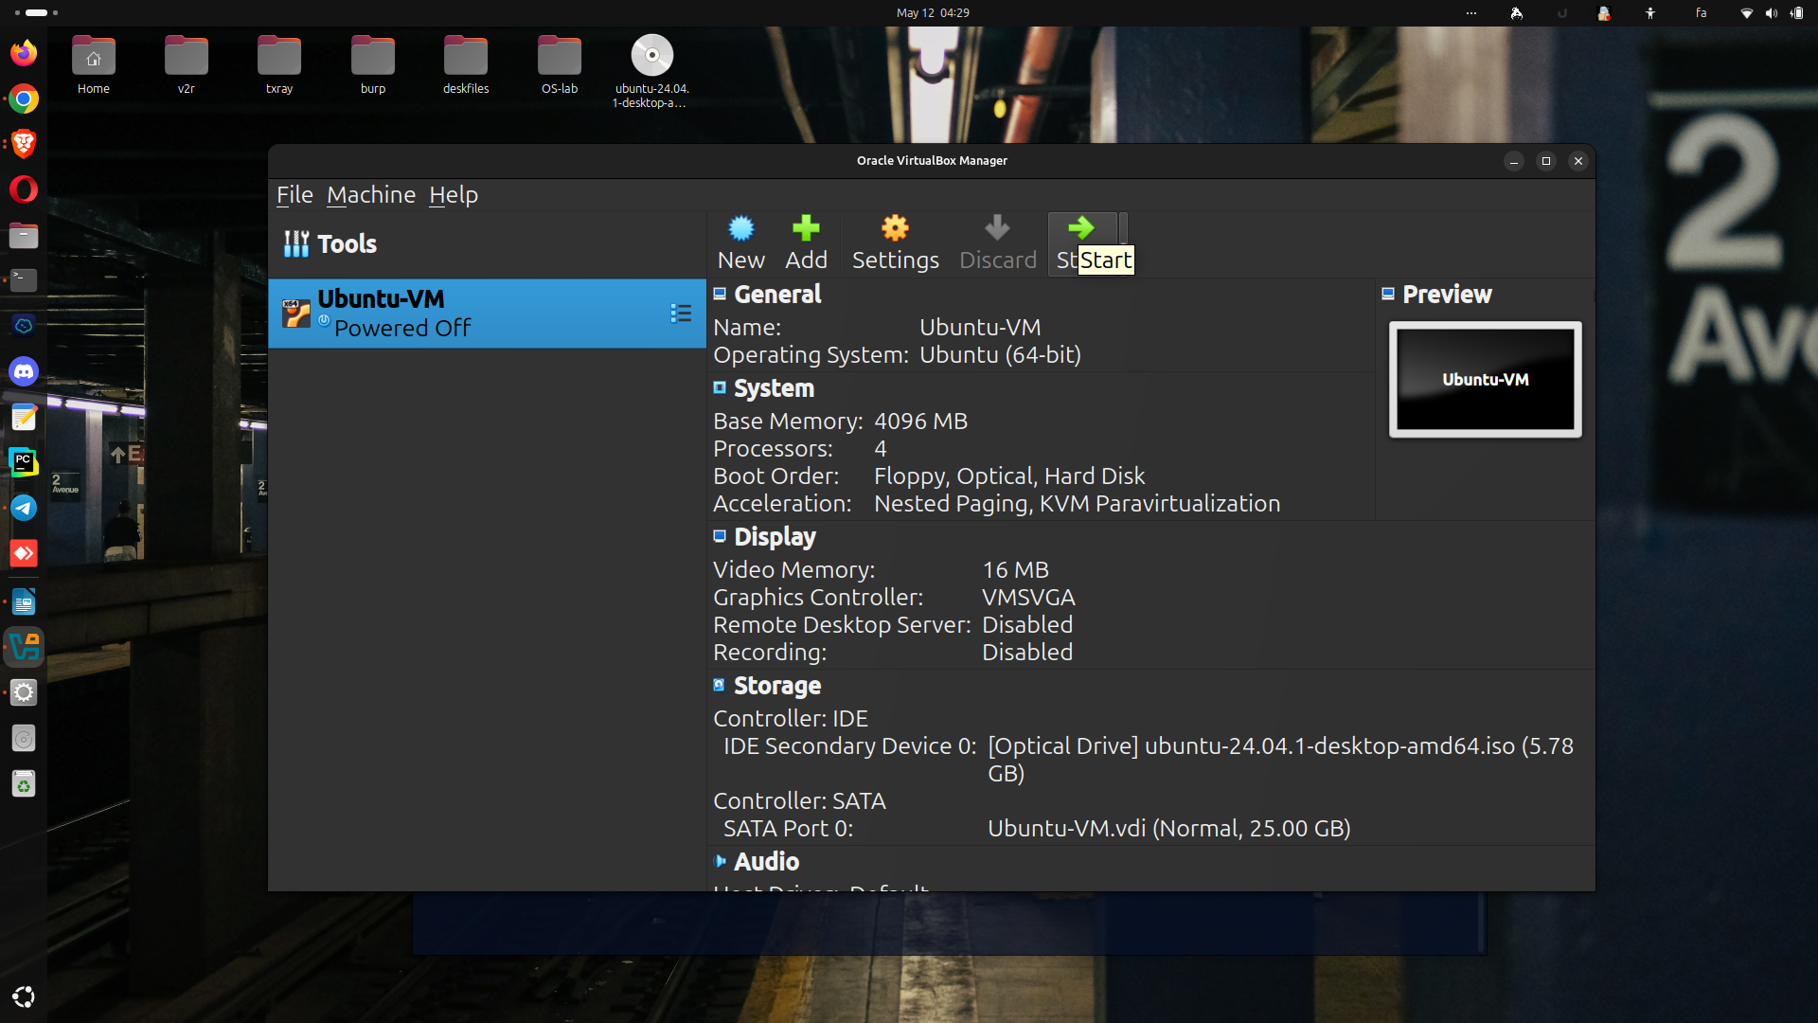

- انتخاب زبان و تنظیمات صفحه‌کلید
در پنجره باز شده گرینه اول «Try or Install Ubuntu» را انتخاب می کنیم.

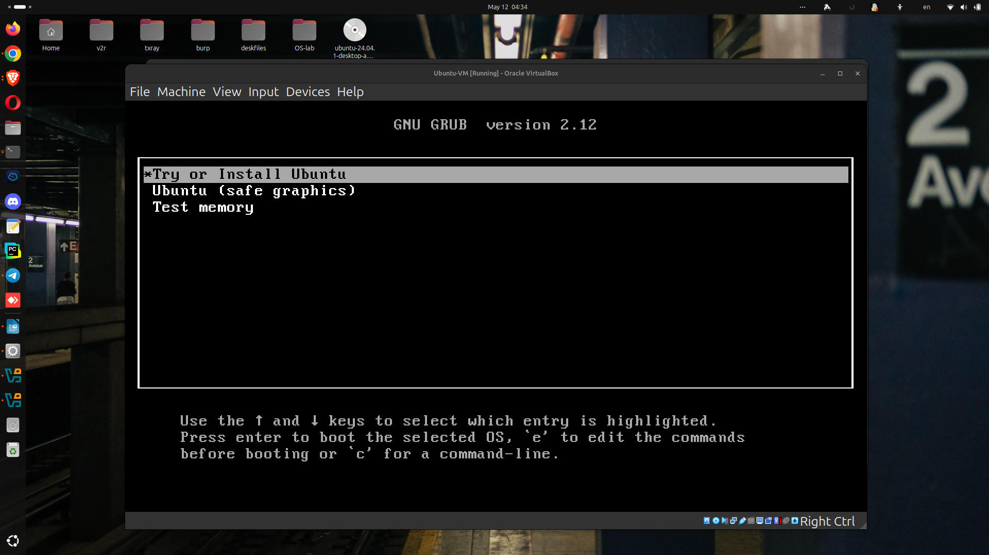

با نمایش لوگو اوبونتو اطمینان حاصل می کنیم تا فایل ISO بطور کامل اجرا می‌شود.
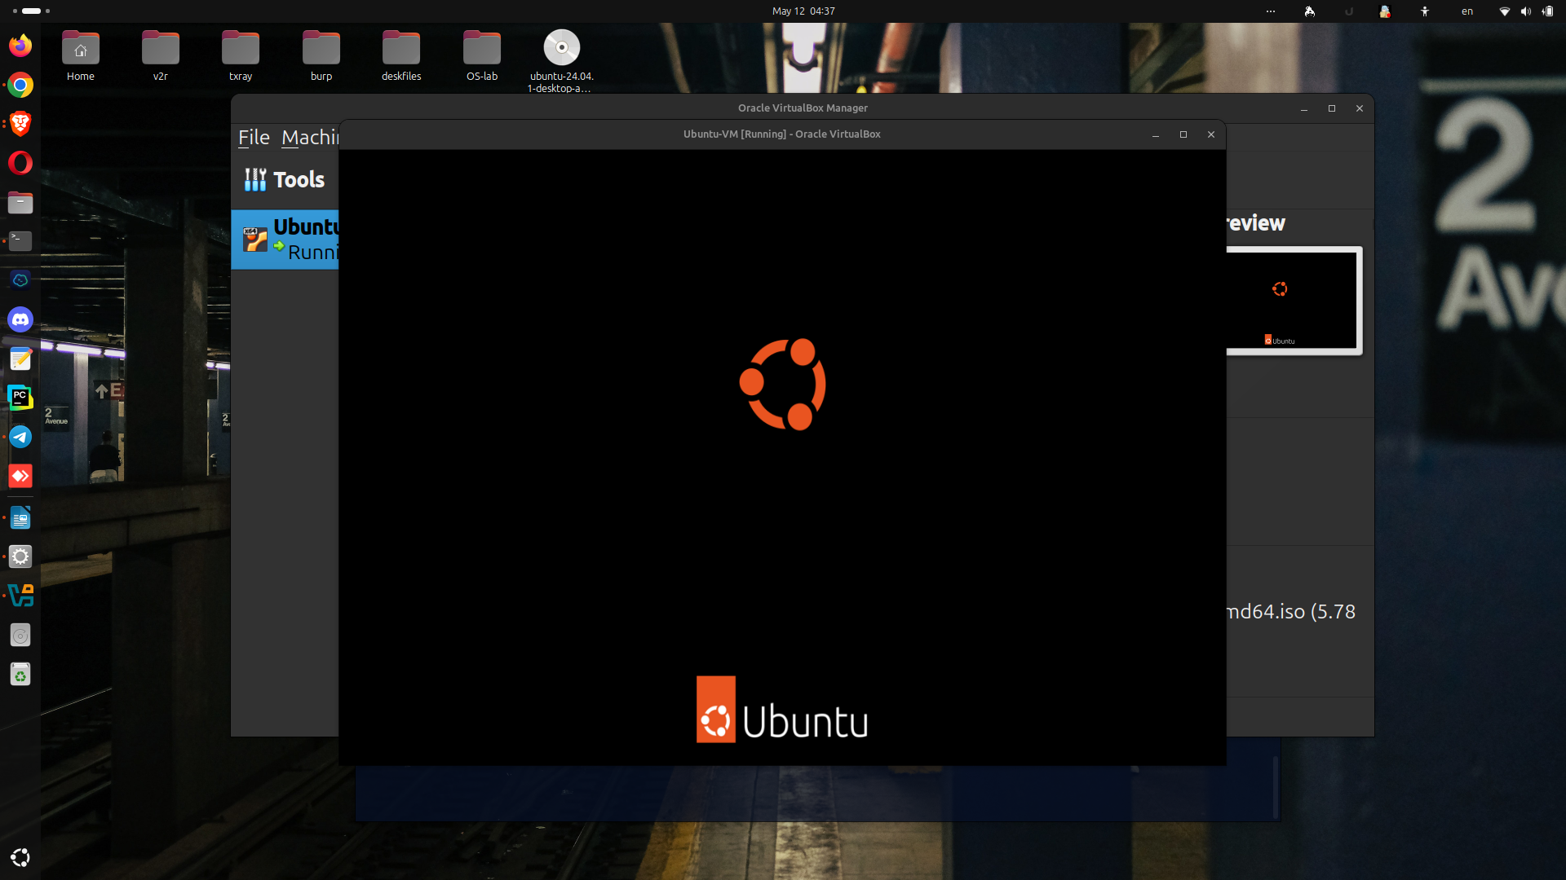

زبان را بر روی گزینه دلخواه (پیشنهادی English) قرار می دهیم و گزینه next را می زنیم.

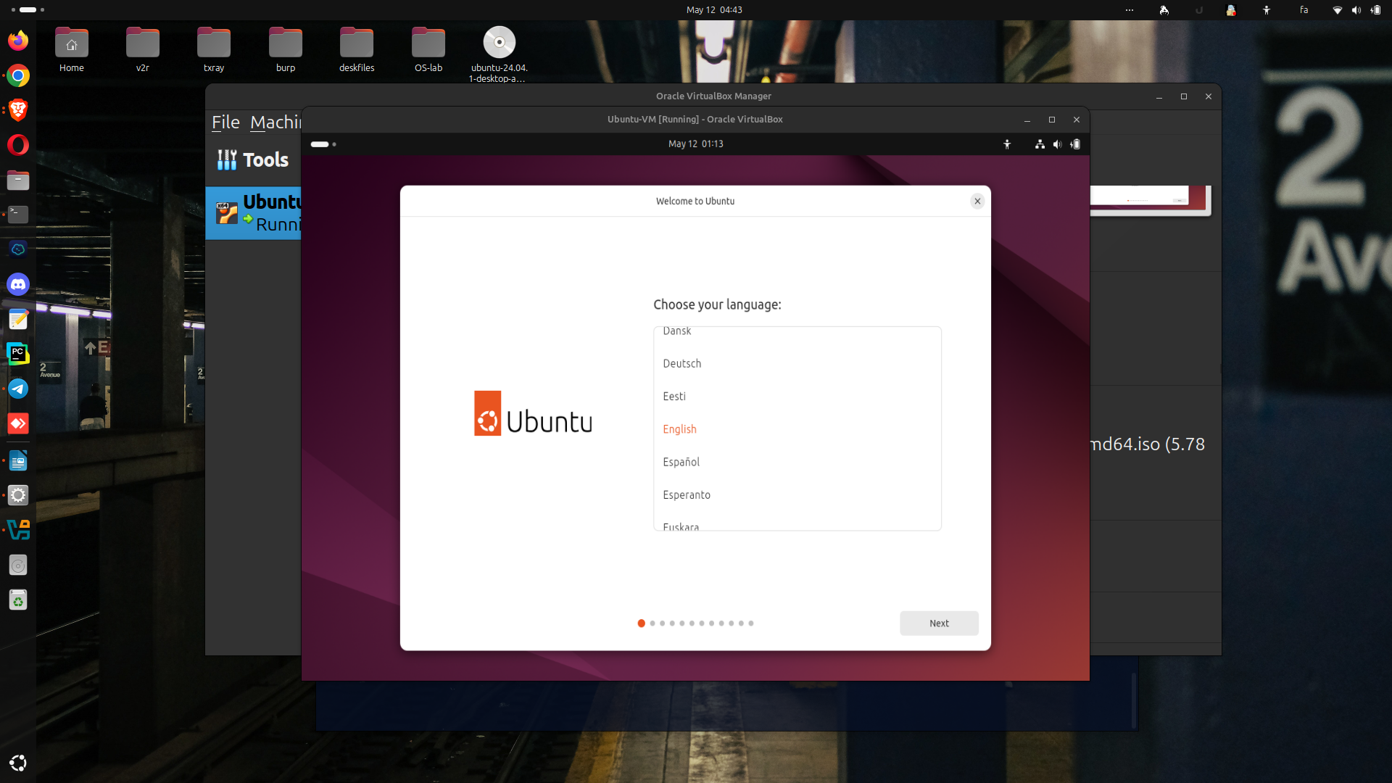

2
1

مراحل دیگر را با next رد می کنیم و به مرحله سوم با نمایش گزینه نصب می رسیم.

- انتخاب گزینه "Install Ubuntu"

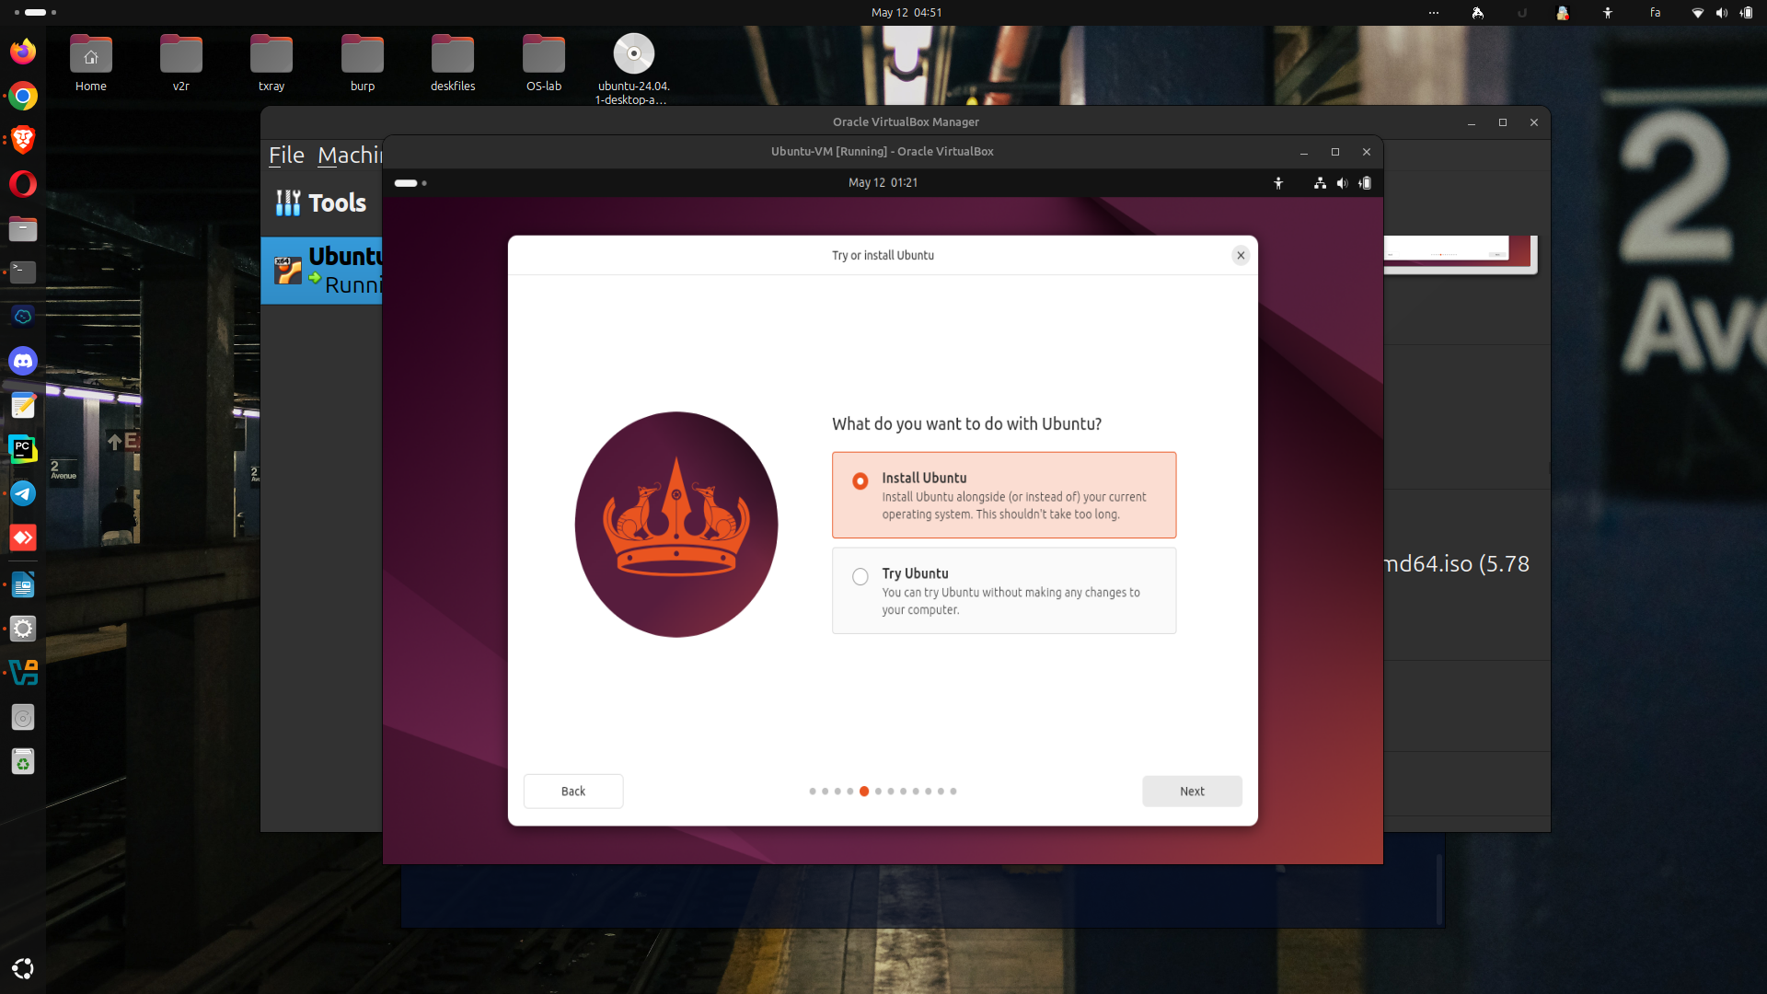

سپس روی گزینه «interactive installation» می زنیم و به مرحله بعد می رویم.

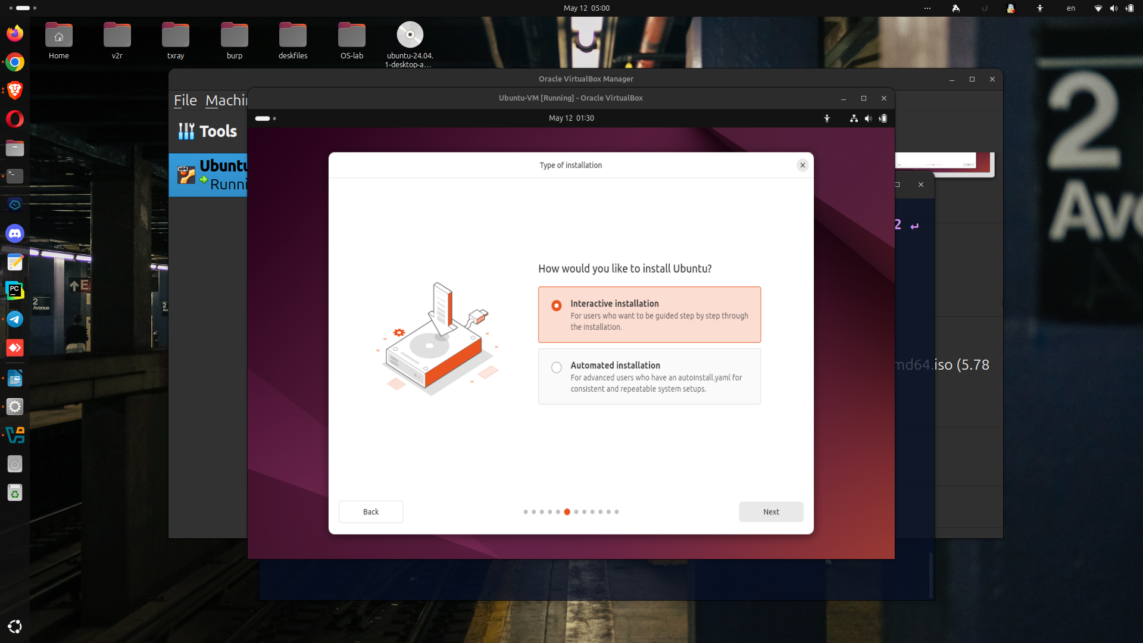

در صفحه بعد گزینه پیشفرض یا «default» را برای نصب برنامه‌های کاربردی اولیه انتخاب می کنیم.

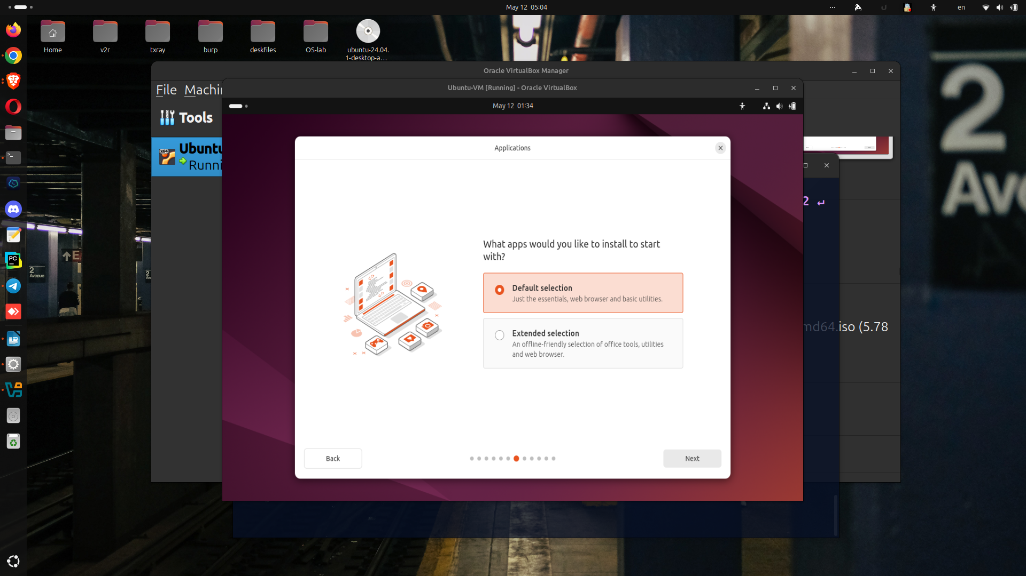

در صفحه بعدی گزینه اول را برای نصب درایورهای موردنیاز اولیه انتخاب می کنیم.

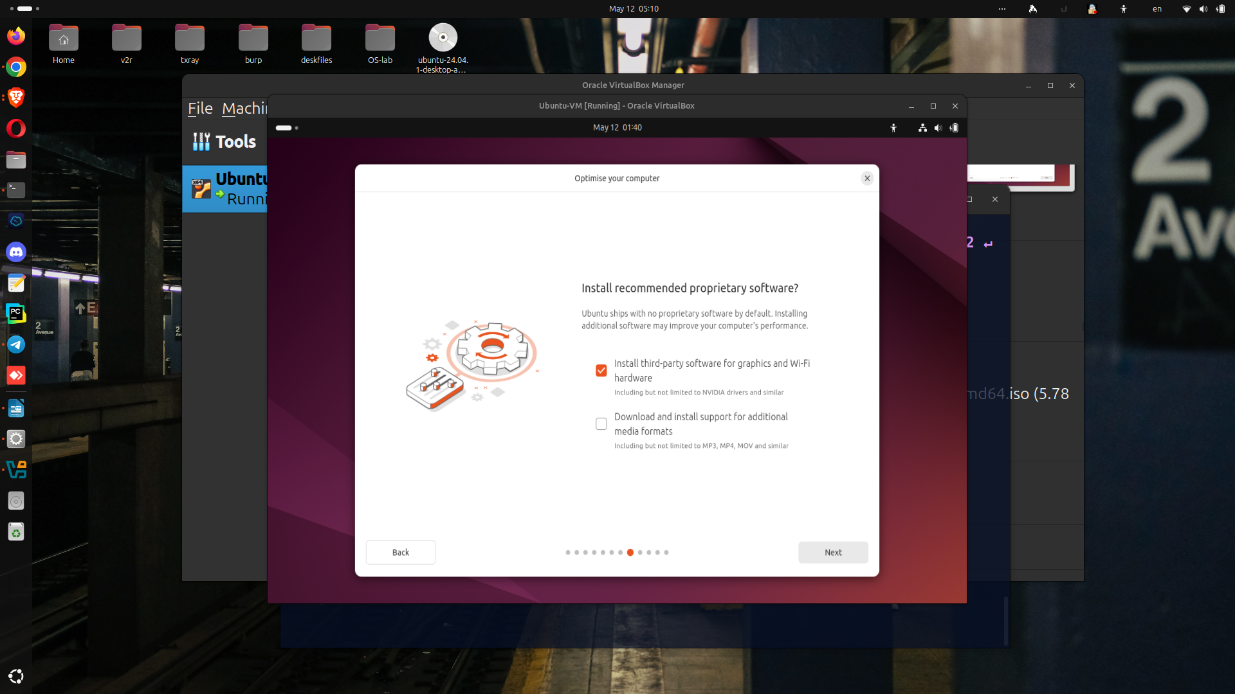

- انتخاب "Erase disk and install Ubuntu" (فقط داخل ماشین مجازی)
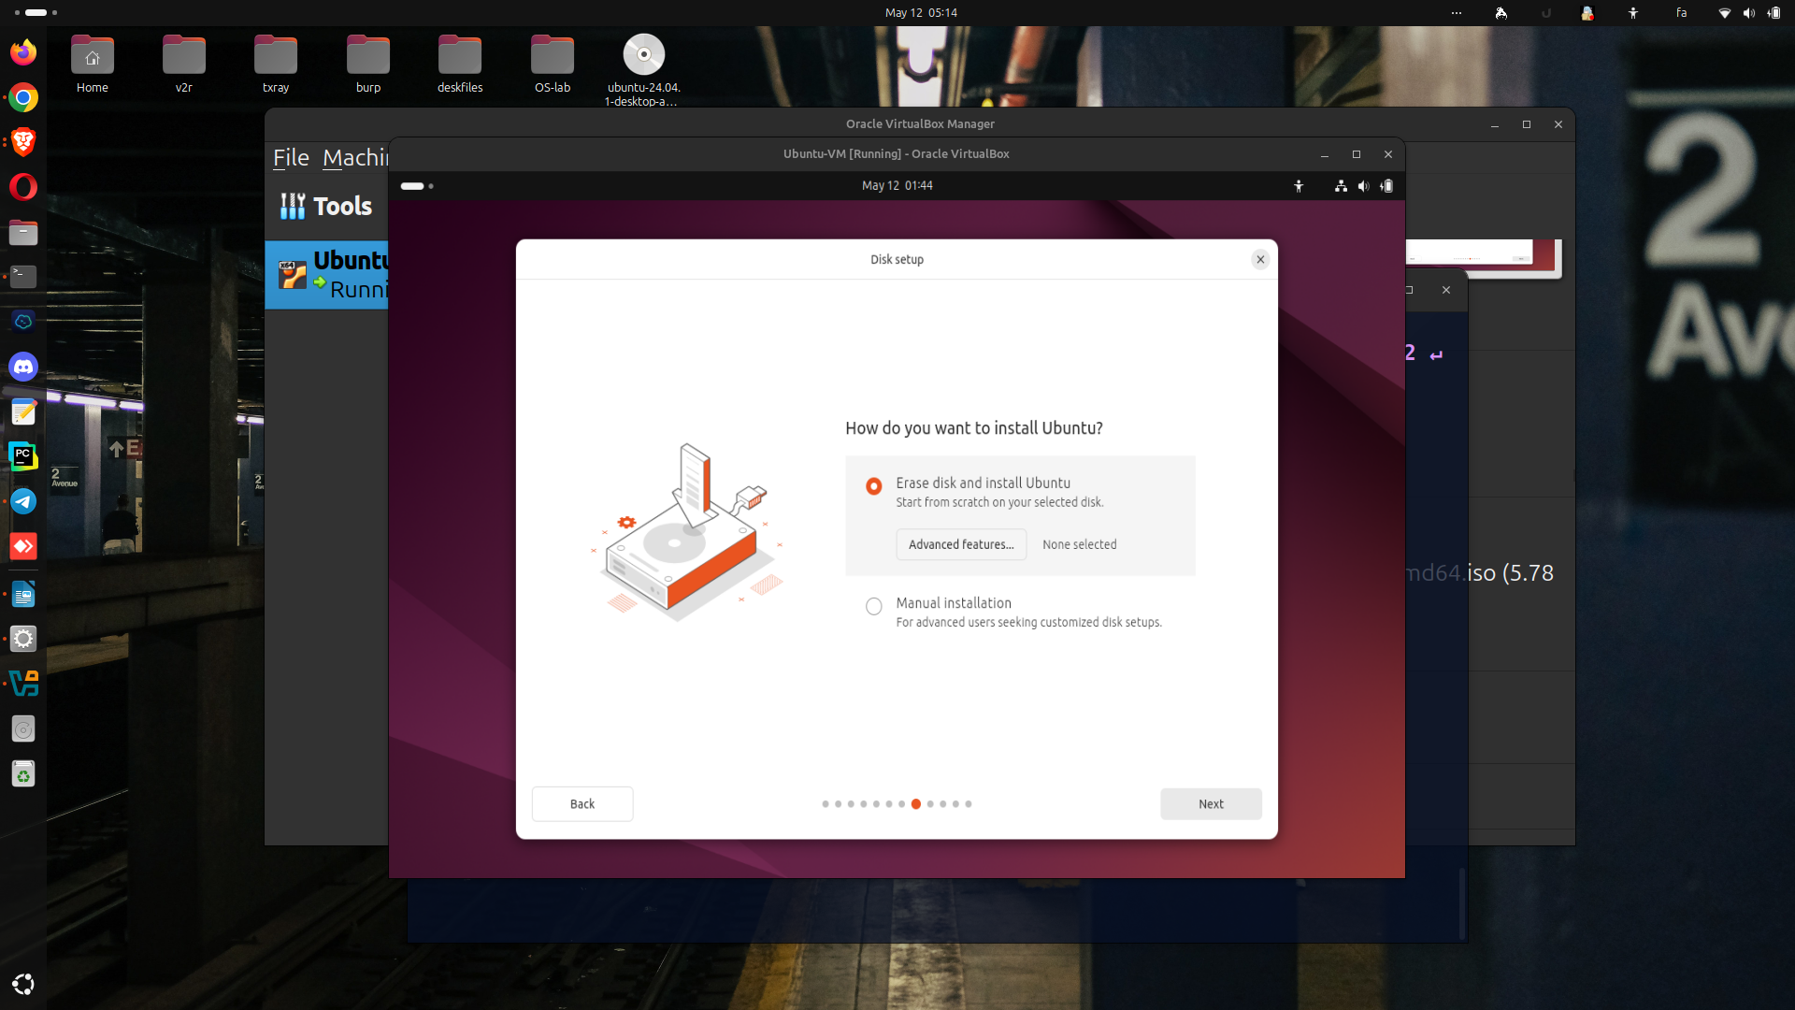

- وارد کردن اطلاعات کاربری (نام، رمز عبور)

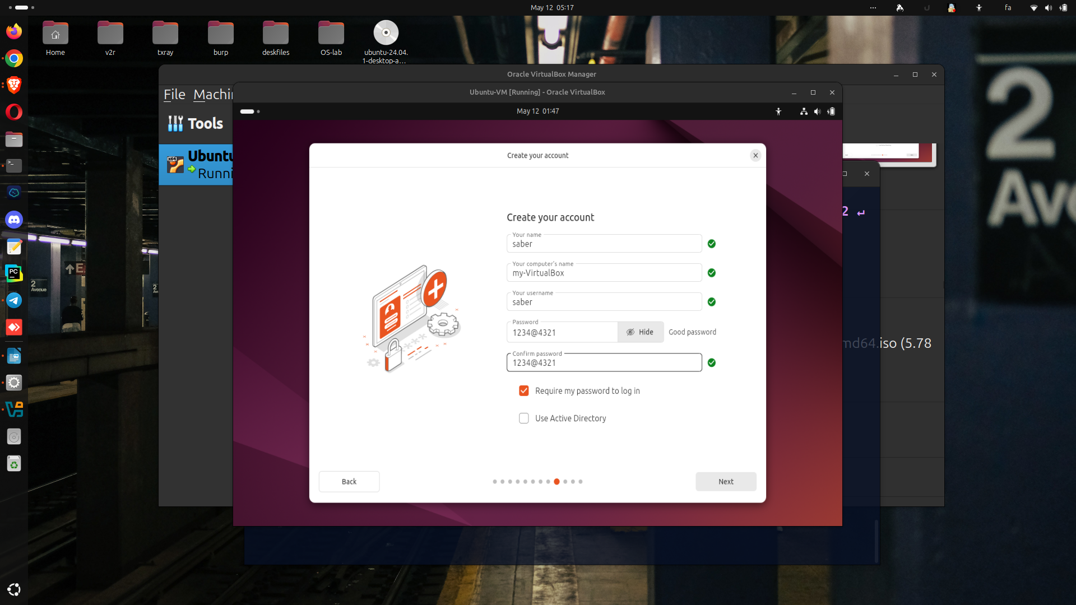

نام نمایشی
نام کامپویتر
نام کاربری
رمز عبور
تکرار رمز عبور
انتخاب گزینه لاگین با پسورد

در صفحه بعدی منطقه زمانی را بر روی «Asia/Tehran» قرار داده و گزینه next را می‌زنیم.

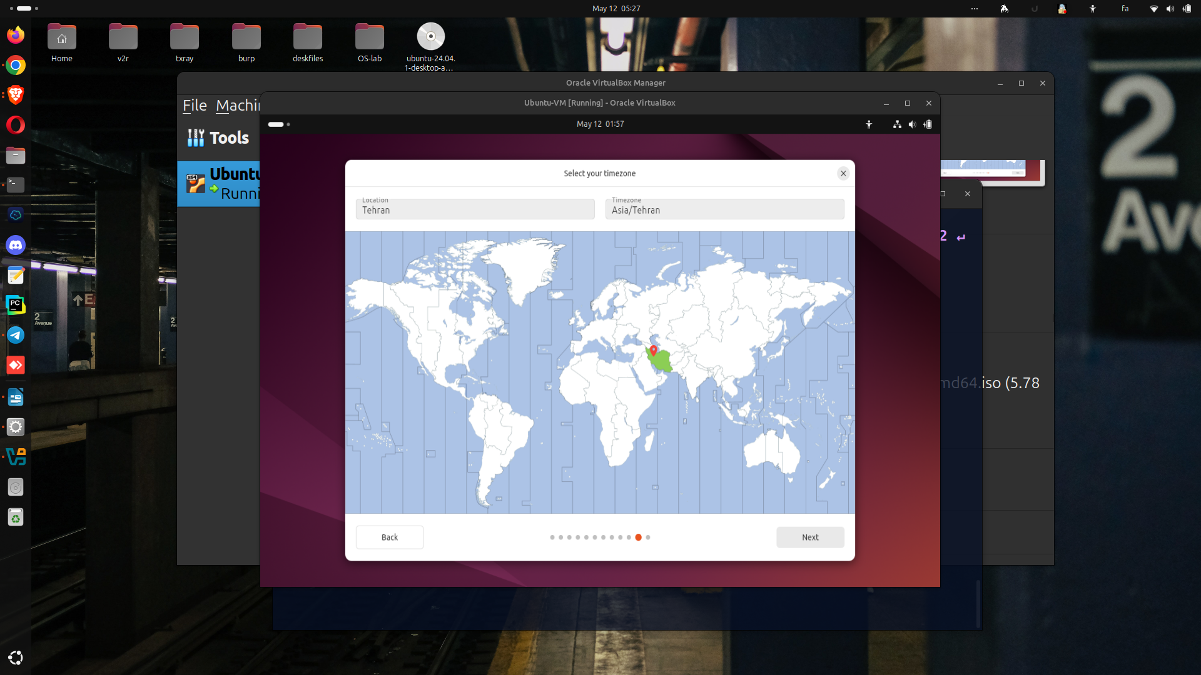

- کلیک روی "Install Now" و ادامه نصب

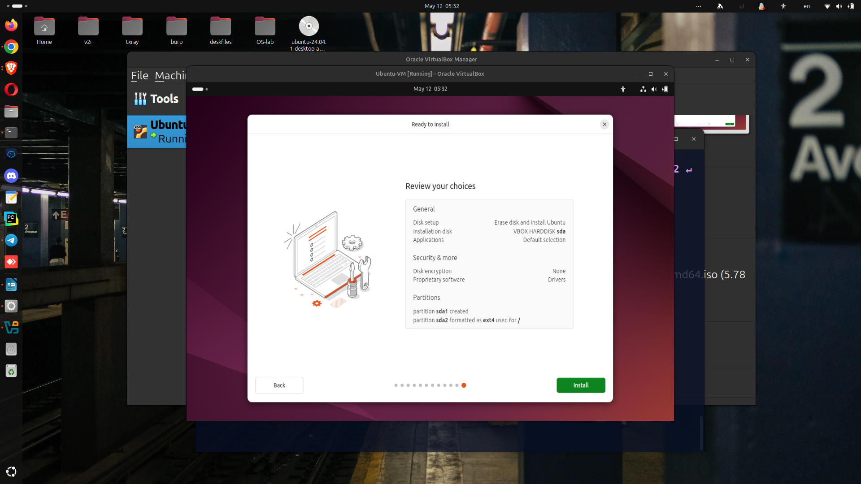

- پس از پایان، ریستارت ماشین و خارج کردن فایل ISO
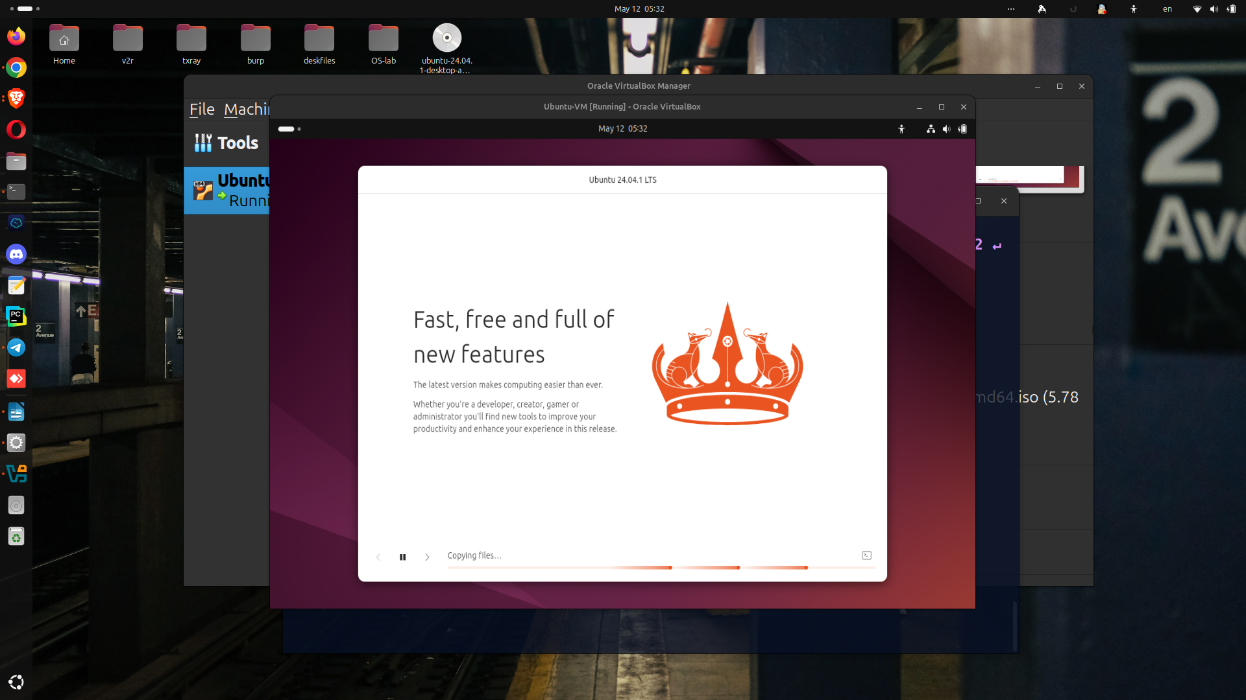

با نمایش پیام زیر طبق تصویرنصب به پایان رسیده است.

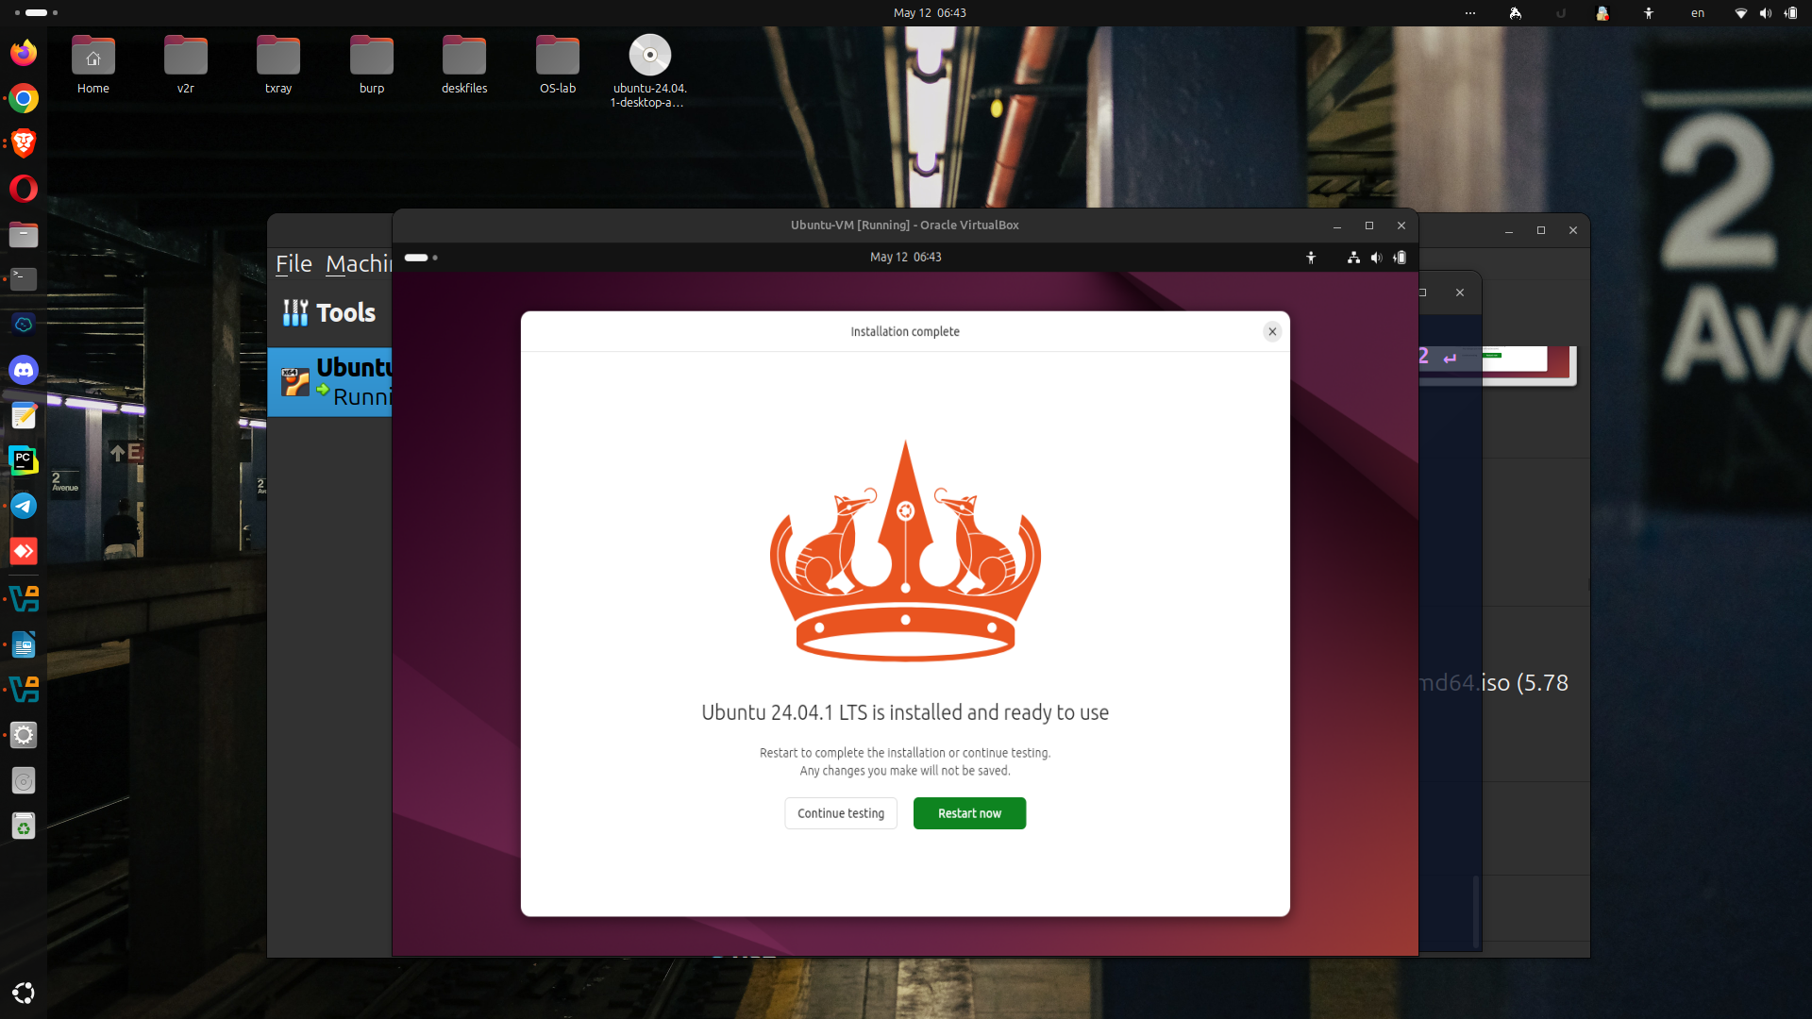

پس از راه اندازی مجدد و ظاهرشدن صفحه زیر:

برای خارج کرد فایل ISO از حالت اجرا برای نصب دکمه «Enter» را می زنیم.
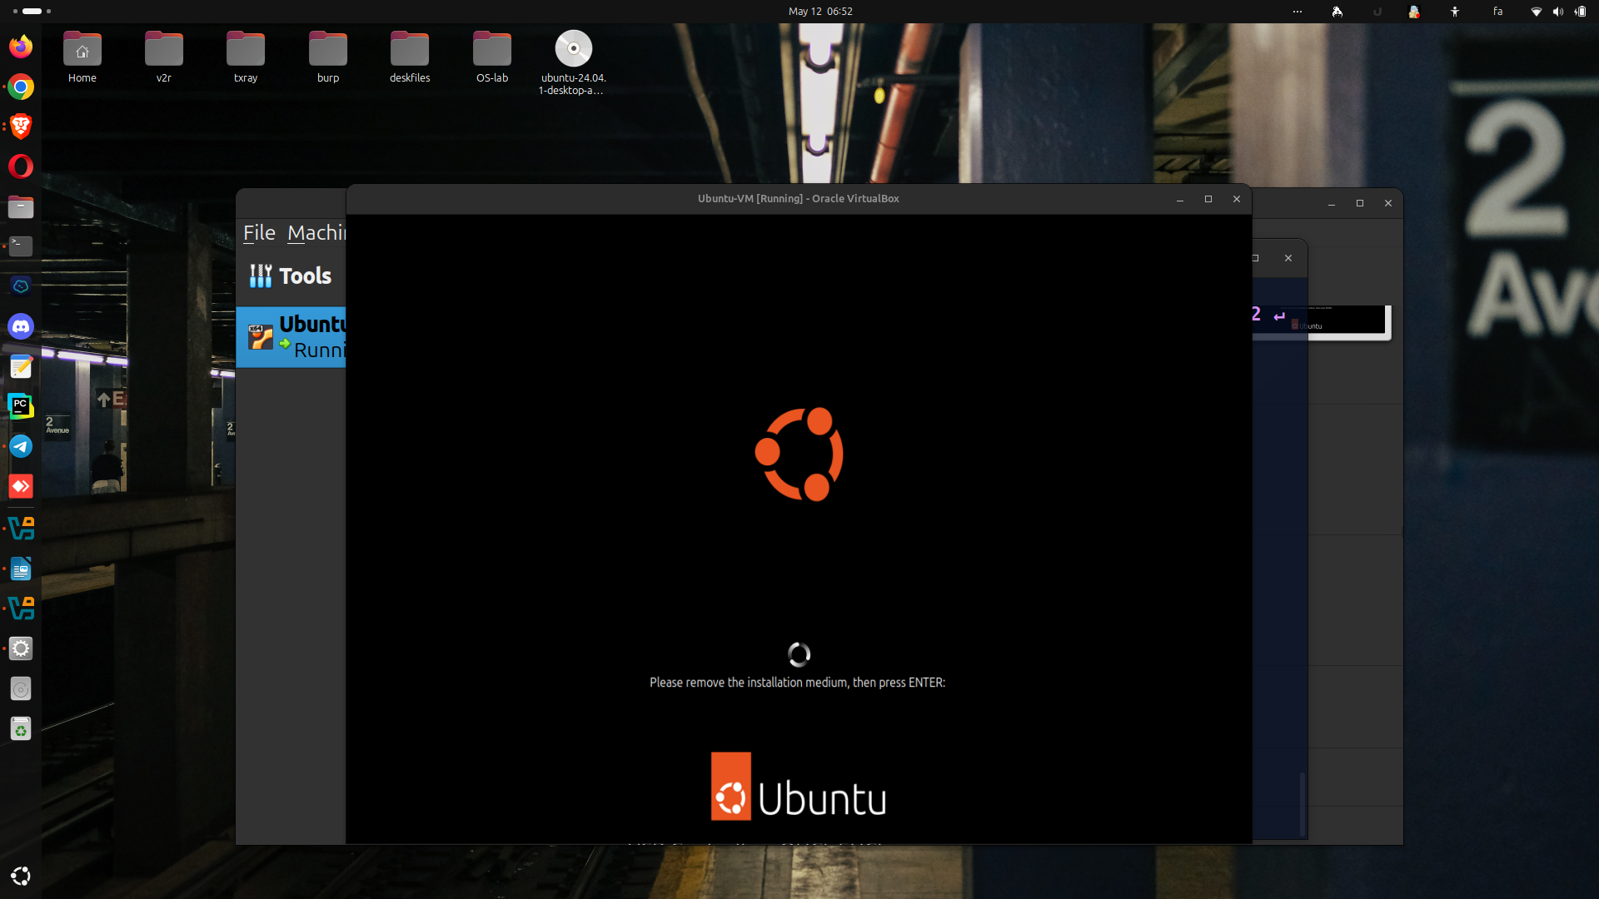

✅ در پایان

با وارد کردن نام کاربری و رمز عبور، وارد محیط کاربری در سیتسم‌غامل مجازی ساز شده اوبونتو می شویم.
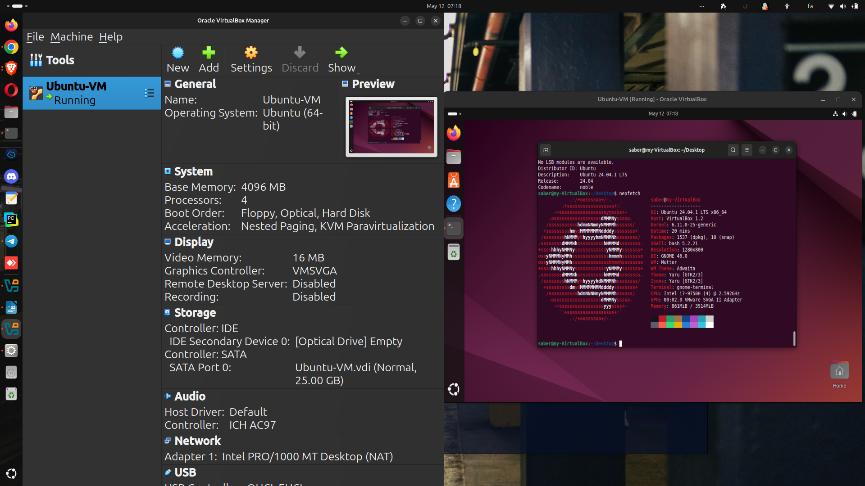

9. نتیجه‌گیری
در این پروژه، نصب کامل یک سیستم‌عامل لینوکسی (اوبونتو) به‌صورت مجازی در یک ماشین مجازی با استفاده از VirtualBox انجام شد. این فرآیند نه‌تنها مفاهیم پایه‌ای مجازی‌سازی را روشن می‌کند، بلکه بستری امن برای آموزش و آزمایش فراهم می‌سازد. در پایان، دانشجو قادر است یک محیط ایزوله و قابل کنترل برای انجام فعالیت‌های درسی خود ایجاد کند.

10. منابع

Download Oracle VirtualBox for Debian based GNU/Linux distributions.
              - URL: https://www.virtualbox.org/wiki/Linux_Downloads

Download Ubuntu Desktop.
              - URL: https://ubuntu.com/download/desktop

How to Install VirtualBox in Linux? (geeksforgeeks)
              - URL: https://www.geeksforgeeks.org/how-to-install-virtualbox-in-linux/

How to install Ubuntu on VirtualBox? (geeksforgeeks)
              - URL: https://www.geeksforgeeks.org/how-to-install-ubuntu-on-virtualbox/

«پایان»

